Symboler for opsætning af tapet

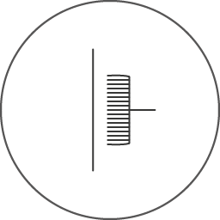
Non-wowen tapet.
Til non-wowen tapet skal du bruge vævlim, som påføres direkte på væggen.

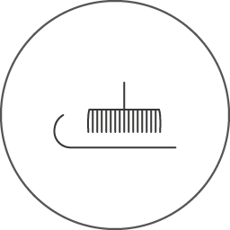
Papirstapet.
Til papirstapet skal du bruge tapetklister, som påføres på bagsiden af tapetet og skal trække i nogle minutter.
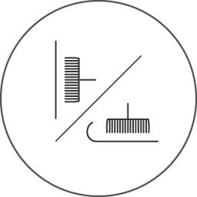
Vinyltapet på papir.
Til denne type tapet anbefaler vi vævlim. Til opsætning findes to fremgangsmåder:
1) limen påføres på tapetet, som skal trække i nogle minutter.
2) tapetet fugtes med vand og limen påføres på væggen.

Symboler for aftagelighed af tapetet

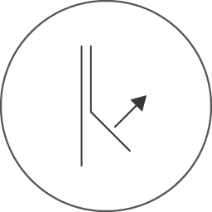
Dette symbol betyder, at tapetet i teorien kan fjernes uden brug af værktøj.
Du skal dog være opmærksom på, at der i det fleste tilfælde skal anvendes en tapetskaber eller lignende til at løsne tapetet.

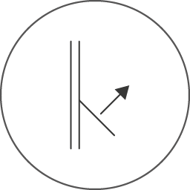
Dette symbol betyder, at tapetet er spaltbart.
Dvs. at tapetet er støbt oven på en papirbund og kan skrælles af uden brug af værktøj. Efterlader en flot glat overflade til nye emner.

Symboler for tapetets mønsterforskydning

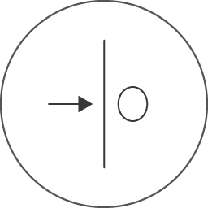
Ingen mønsterforskydning
Det vil sige, at der ikke skal tages højde for mønsterets placering fra bane til bane.

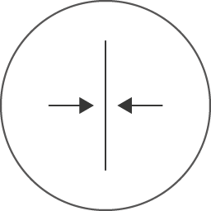
Lige mønsterforskydning
Det vil sige, at der er et mønster, som skal matches med en lige afsætning fra bane til bane.

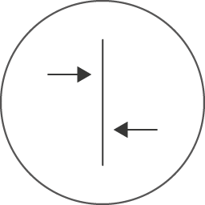
Forskudt mønsterforskydning
Det vil sige, at der er et mønster, som skal matches forskudt fra bane til bane.

Symboler for tapetets vaskbarhed
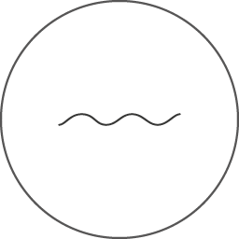
Let vaskbar
Tapetet kan tørres let af med en tør klud eller svamp.

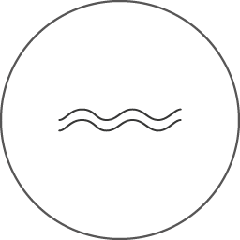
Medium vaskbar
Tapetet kan tørres let af med en fugtig klud eller svamp.
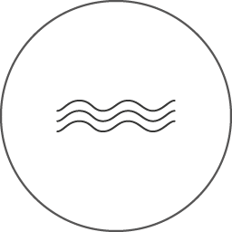
Meget vaskbar
Tapetet kan rengøres med mild sæbe og en fugtig klud eller svamp.

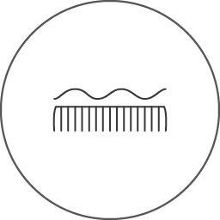
Vaskbar m. børste
Tapetet kan rengøres med et mildt rengøringsmiddel og en svamp eller blød børste.
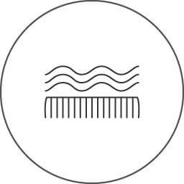
Ekstra vaskbar m. børste
Tapetet kan rengøres med et mildt rengøringsmiddel eller sæbe sammen med en svamp eller blød børste.

Symboler for tapetets lysægthed

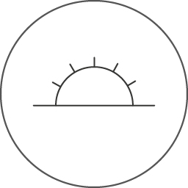
Tilstrækkelig lysægthed
Farverne på tapetet er mindre lyssikre og farverne kan falme med tid ved høj eksponering for direkte sollys (værdi 3).

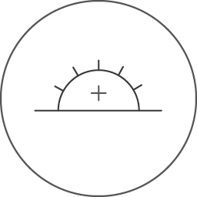
Tilfredsstillende lysægthed
Tapetets farvefasthed over for lys er godkendt, og tapetets farver falmer kun lidt ved stærk sollys (værdi 4).
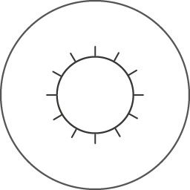
God lysægthed
Tapetet kan godt modstå sollys - det er farvefast over for lys og falmer derfor ikke så meget (værdi 5).

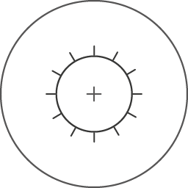
Meget god lysægthed
Tapetets farvefasthed over for lys er meget god, og den mister næsten ingen farve - ikke engang i stærkt sollys (værdi 6).

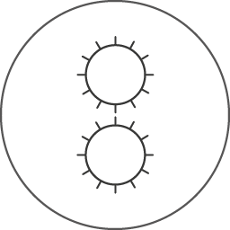
Fremragende lysægthed
Tapetet er perfekt beskyttet mod sollys og mod falmning - fremragende farvefasthed (værdi 7).

